DOSSIER D' ACTU

LA POLITIQUE & LE PAYS

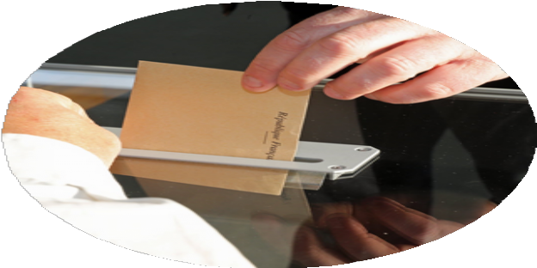
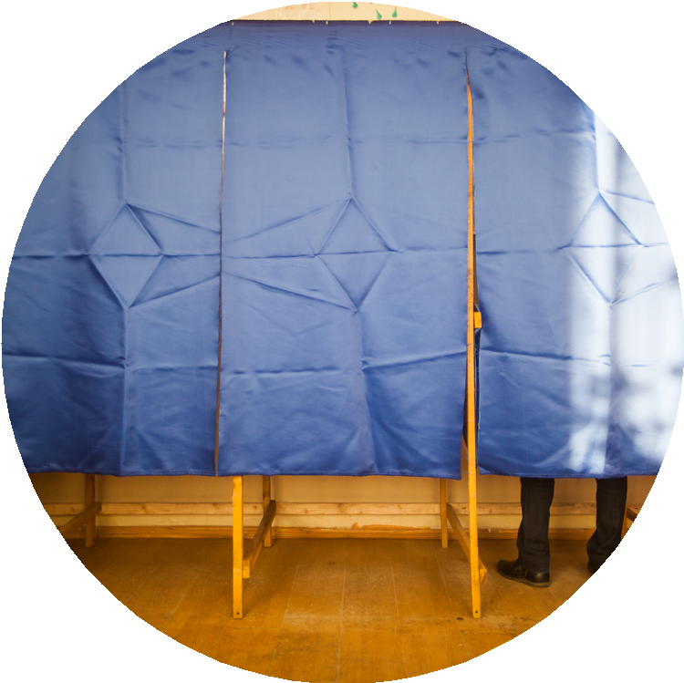

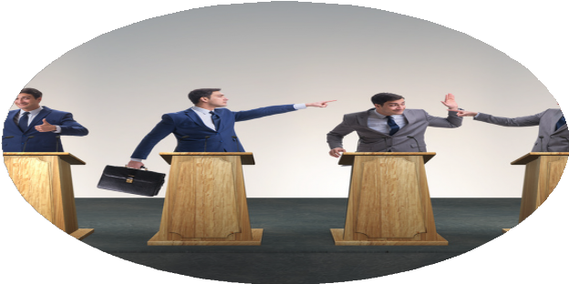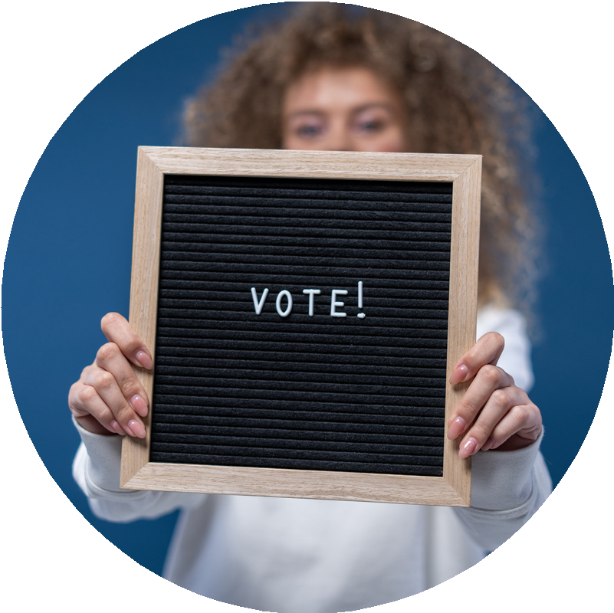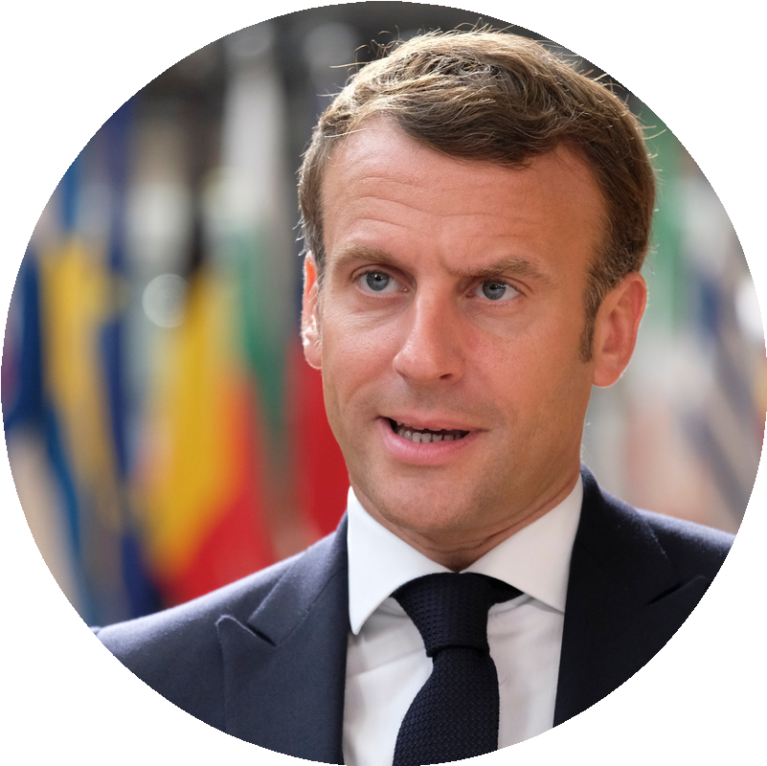
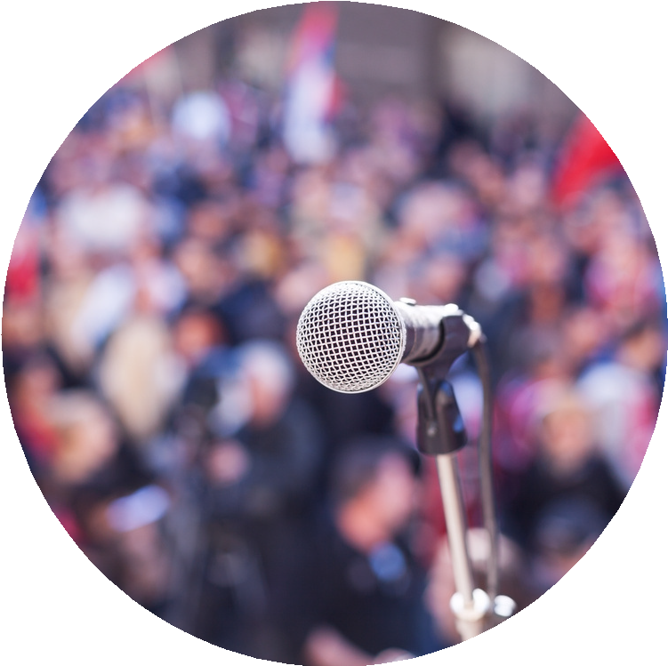
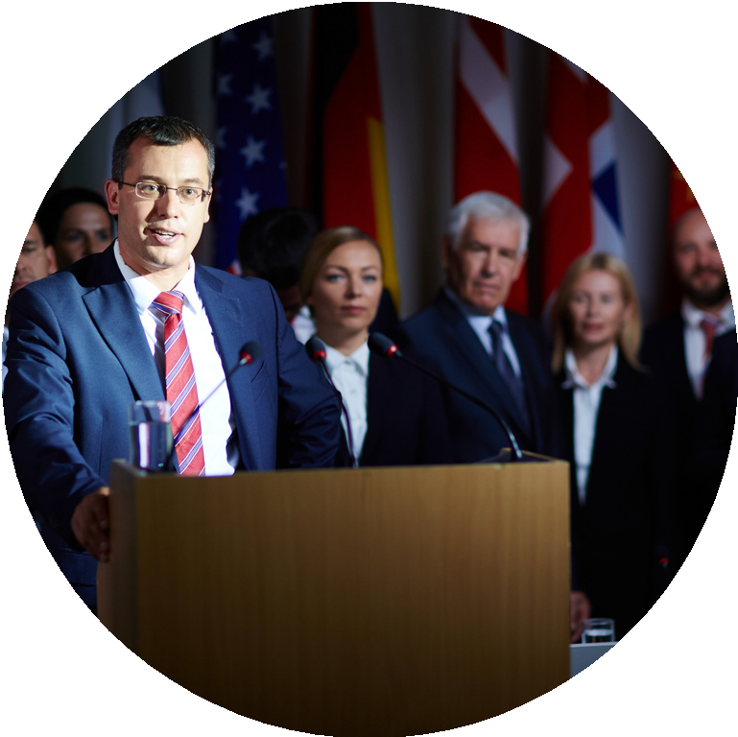
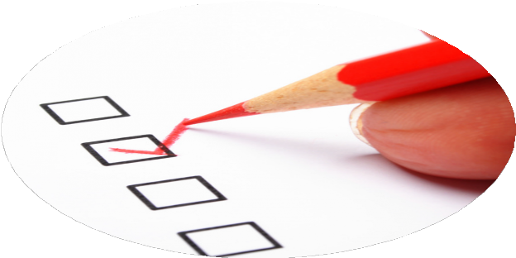

By Creafrench

1 - Mise en route.

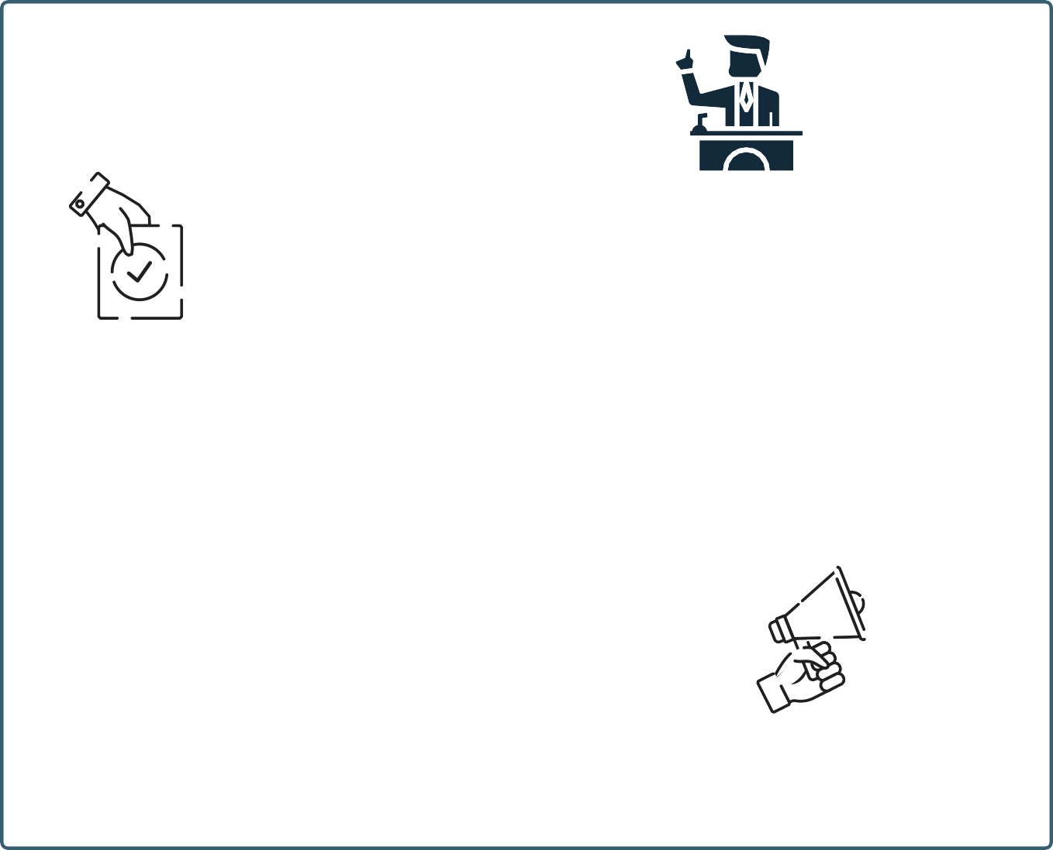Commente les idées suivantes. Lesquelles ont le plus de sens à tes yeux? Lesquelles trouves-tu plutôt nulles? Explique ensuite ton choix.
1 Les politiciens sont tous corrompus.
2 Les jeunes doivent pouvoir voter à toutes les élections dès 16 ans.
3 La politique est vraiment très ennuyeuse.
4 De toute façon, ça ne sert à rien de voter.
5 Il faudrait plus parler de politique à l'école.
6 Le métier de politicien est varié et intéressant.

Je suis le plus d'accord avec l'idée n° ... parce que...

..............................................................................................................................................................

..............................................................................................................................................................

Quelle idée te correspond le plus? Coche une des cases proposées.

- La politique me passionne.

- La politique m'intéresse.

- La politique m'ennuie.

- La politique me laisse de marbre.

2 - Les jeunes s'intéressent-ils à la politique?

Regarde la vidéo de "Va falloir qu'on discute" pour découvrir ce que des jeunes Lillois pensent de la politique et de différents thèmes de société.

Pour chaque question posée aux jeunes, note la réponse que tu as trouvée la plus intéressante.
Qu'est-ce que vous pensez de la politique?
........................................................................................................................................................
........................................................................................................................................................
Qu'est-ce que vous pensez d'Emmanuel Macron?
........................................................................................................................................................
........................................................................................................................................................
Vous sentez-vous acteurs / actrices de la démocratie?
........................................................................................................................................................
........................................................................................................................................................
Qu'amélioreriez-vous à Lille?
........................................................................................................................................................
........................................................................................................................................................
Que pensez-vous du mouvement des Gilets Jaunes?
........................................................................................................................................................
........................................................................................................................................................

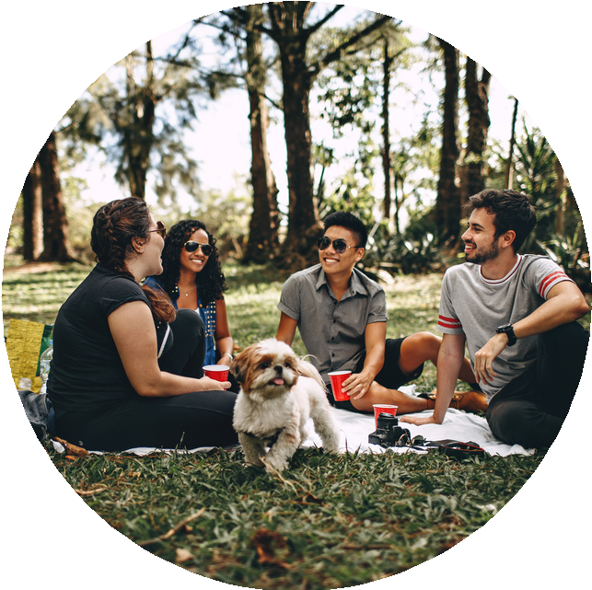

Te reconnais-tu globalement dans les réponses données par les jeunes Lillois? Explique.
..............................................................................................................................................................
..............................................................................................................................................................

3 - A chaque âge ses droits.

3 a - Observe les infos et compare l'âge légal lié à certains droits à la situation dans ton pays. Note les différences! Si tu n'es pas sûr / sûre, fais quelques recherches.

A 13 ans:
Ce qu'on peut faire en France ...

A 14 ans:

s'inscrire sur les réseaux sociaux

A 15 ans:
commencer la conduite accompagnée
acquérir la majorité sexuelle

A 17 ans et demi:
conduire
s'engager dans l'armée
conduire un cyclomoteur

A 16 ans:
travailler
fonder une association créer son entreprise quitter l'école

A 18 ans:
acheter / boire de l'alcool
voter
acheter des cigarettes
aller sur des sites pornographiques donner son sang
se faire tatouer / piercer (sans autorisation des parents) être élu (député ou Président)
aller en discothèque (sans être accompagné d'un adulte)

Pays où on peut voter dès 16 ans: le Brésil, l'Allemagne (certaines régions), la Suisse, l'Autriche, l'Equateur, l'Argentine, Malte (élections locales), l'Ecosse (élections locales) et l'Estonie (élections locales).

Quelles sont les différences entre la France et la Belgique ?
.......................................................................................................................................................
........................................................................................................................................................
.
Trouves-tu que pour certains droits, l'âge légal devrait être revu à la baisse ou au contraire être relevé ? Explique.
........................................................................................................................................................
........................................................................................................................................................

3 b - Voter dès 16 ans ? Bonne ou mauvaise idée?

Lis les différents témoignages et explique celui dont tu te sens le plus proche.

"Pouvoir voter à 16 ans est une bonne chose. Les jeunes peuvent apporter des idées nouvelles. On a aussi plus de liens et d'ouverture à certaines questions d'actualité comme celle des migrants."
Tatjana, 17 ans

"Je trouve qu'à 18 ans, les jeunes ne s'intéressent pas énormément à la politique, alors pourquoi s'impliqueraient- ils davantage à 16 ans? Pourquoi pas un droit de vote sur demande, pour ceux que ça intéresse."
Lucie, 16 ans
"Je suis pour le vote à 16 ans. Tout ce qui touche à l'actualité politique m'intéresse. C'est nous les jeunes qui sommes particulièrement concernés car les sujets traités concernent notre avenir."
Sabrine, 15 ans

"A 16 ans, les jeunes ne sont pas assez concernés par la politique, ils ont d'autres intérêts. Si j'avais eu le droit de vote à cet âge, je ne m'en serais pas servi. Aujourd'hui, on parle politique en cours, au travail, ça m'intéresse." Fabrizio, 18 ans
"Les jeunes de cet âge ne sont pas assez matures. Il y en a peu qui s'intéressent à la politique et les objets de votation sont complexes."
Olivier, 18 ans

"Si je pouvais voter, je le ferais. Les décisions prises concernent tout le monde, même ceux qui ne votent pas. A 16 ans, on est apte à réfléchir et à prendre des décisions. Les jeunes
devraient s'intéresser davantage à la politique." Morgan, 17 ans

Citations de l'article en ligne : "Faut-il abaisser le droit de vote à 16 ans?"

Je me sens le plus proche de l'opinion de ...................................... parce que ...
..............................................................................................................................................................
..............................................................................................................................................................
..............................................................................................................................................................
..............................................................................................................................................................

3 c - Lis maintenant le texte d'opinion en ligne "Faut-il accorder le droit de vote à 16 ans?" (capital.fr) dans lequel on pose la question de savoir s'il faut abaisser l'âge légal pour voter.

Parcours d'abord le voc pour mieux comprendre le texte:

précocement: vroegtijdig assidu: gemotiveerd
un lien étroit: een nauw verband bâtard: ondankbaar (en contexte) un mineur: een minderjarige l'enjeu (m.): de inzet
renier: ontkennen, verloochenen un rite: een ritueel
l'abstention (f.): het niet gaan stemmen (droit de vote!) le taux: het percentage
prôner: voorgedragen, verdedigd

Résume les arguments du texte en tes propres mots.
POUR - “Plus on vote tôt, plus on vote”
...........................................................................................................................................................
...........................................................................................................................................................

POUR - La législation considère bien le jeune de 16 ans comme adulte dans d’autres domaines
...........................................................................................................................................................
...........................................................................................................................................................

CONTRE - On est peu conscient des enjeux politiques à 16 ans
...........................................................................................................................................................
...........................................................................................................................................................

CONTRE - Peu de 18-24 ans votent… alors à 16 ans
...........................................................................................................................................................
...........................................................................................................................................................

Et toi, tu en penses quoi? Pour ou contre le droit de vote à 16 ans?
Quel argument trouves-tu le plus convaincant et / ou pertinent? Explique ton choix.
...........................................................................................................................................................
...........................................................................................................................................................
...........................................................................................................................................................
...........................................................................................................................................................
...........................................................................................................................................................

En Belgique, on a également déposé une proposition de loi pour que les jeunes à partir de 16 ans puissent voter aux élections européennes.
Tu peux lire plus d'infos ici et expliquer ensuite si tu te sens concerné(e).
"Étendre le droit de vote ne peut que renforcer notre démocratie."

4 - Reconnecter les jeunes et la politique.
Regarde la vidéo dans laquelle on donne la parole à deux jeunes Français: l'un s'est abstenu aux dernières élections présidentielles, l'autre, au contraire, a fait entendre sa voix. Compare les deux témoignages et explique quel est celui dans lequel tu te reconnais le plus.
Mais d'abord, explique la différence entre l'abstention, le vote blanc et le vote nul.
...........................................................................................................................................................
...........................................................................................................................................................
âge

a voté

arguments
Mathieu

.....................................................

oui-non

........................................................
........................................................
........................................................
........................................................
........................................................
........................................................
Adam

.....................................................

oui-non

.............................................................
.............................................................
.............................................................
.............................................................
.............................................................
.............................................................

Voici une deuxième vidéo dans laquelle des jeunes Français expliquent pourquoi ils n'ont pas été voter aux dernières élections régionales. Note 5 arguments différents et commente-les.
...........................................................................................................................................................
...........................................................................................................................................................
...........................................................................................................................................................
...........................................................................................................................................................
...........................................................................................................................................................

L'initiative @passpolitique a tenté de motiver les jeunes Français à aller voter en proposant des portraits de personnalités politiques. On voulait ainsi informer et motiver les jeunes Français à aller voter. Le projet et le site ont été abandonnés après les dernières élections, le compte Instagram @passpolitique existe encore.
Penses-tu que ce soit une bonne façon de mettre les jeunes en contact avec les élus, les politiciens? Crois-tu que ce type d'initiative fonctionne? Et si ça existait dans ton pays, cela t'intéresserait? Discutes-en avec ton voisin / ta voisine.

Lis encore le témoignage (Instagram) d'une jeune Française, @littleprettybooks, qui explique pourquoi il est important pour elle de faire entendre sa voix en votant. Souligne les idées que tu trouves intéressantes en vert ou, au contraire, celles avec lesquelles tu n'es pas d'accord en rouge.

@littleprettybooks

Aujourd'hui est important. C'est un jour de vote. En tant que femme, je sais que beaucoup d'autres avant moi se sont battues pour que je puisse faire entendre ma voix, pour que mes opinions comptent. En votant aujourd'hui, je penserai à elles et à toutes celles qui ne peuvent toujours pas avoir ce droit-là, dans d'autres régions du monde. Je parle très rarement de politique, mais il me semble important de vous dire que je lis des centaines de livres. Des pages et des pages. J'ai d'ailleurs fait des livres mon métier et ils font partie de chaque jour de mon existence. Toute petite, on me racontait des histoires, par dizaines (voire centaines). Et puis, un jour, j'ai appris à lire seule. Le bonheur absolu. Pouvoir lire sans s'arrêter. Plonger dans un livre et ne plus en sortir. Vous connaissez sans doute cette sensation. J'ai appris beaucoup de choses grâce à mes lectures mais la plus importante est l'empathie. Ce que j'aime le plus et qui m'apporte le plus en lisant, c'est de me mettre dans la peau des autres. De vivre d'autres vies que la mienne. De ressentir leurs joies, leurs souffrances aussi. On a tout à gagner à se mettre à la place des autres, c'est une richesse intérieure sans fin et une façon de remettre également notre propre existence en question et notre vision de la vie en perspective. Par notre vote aujourd'hui, nous avons la possibilité de choisir la direction que l'on souhaite donner à notre société. Pour qu'elle soit peut-être moins centrée sur nos propres intérêts mais ouverte à l'autre. L'inconnu. Celui qui ne nous ressemble pas mais en lequel on peut s'identifier parce que nous avons un point commun : nous sommes humains et nous partageons une maison commune : la Terre. J'ai peur aujourd'hui de vivre dans un monde dominé par la crainte de l'autre et la méfiance. J'ai peur que mon pays se referme sur lui-même et oublie ce qu'est l'ouverture aux autres. On me demande souvent pourquoi je lis autant et, aujourd'hui, la réponse est plus claire que jamais. Je voulais la partager avec vous. Aujourd'hui, votons par conviction et battons-nous pour la société dont nous rêvons.

5 - Les élections présidentielles en France.

5 a - Fonctionnement de l'élection présidentielle
En avril dernier, les Français ont élu un nouveau Président. Mais sais-tu aussi comment se déroule cette élection? Essaie de compléter le texte et recherche ce que tu ne sais pas.

Généralités :
En France, l'élection présidentielle a pour but de déterminer, par un vote, le Président de la République qui est le plus haut personnage de l'État.

Depuis , l'élection présidentielle est au suffrage universel direct, c'est-à-
dire que les électeurs ................................................................................................ .
Auparavant, le suffrage était indirect car le parlement élisait le président.

Aujourd'hui, tout citoyen français peut se présenter à l'élection s'il remplit les conditions suivantes: avoir plus de ans
être de nationalité .................................................
avoir recueilli signatures d'élus

Si un candidat obtient lors du scrutin la majorité absolue (50% + 1 voix), il est élu. Dans le cas contraire, un deuxième tour est organisé entre les deux candidats ayant obtenu le plus de voix au premier tour. A l'issu de ce second tour, le Président de la République française est élu.

Aujourd'hui, l'élection présidentielle se tient tous les ......................... ans , alors qu'elle se tenait tous les ............................ ans jusqu'en ............................ .

La première élection a eu lieu en , et les Français avaient alors
élu......................................... . La dernière a eu lieu en et a permis à
. d'être élu.

Les résultats sont en principe annoncés par les médias à partir de 20 heures le soir de chaque tour de scrutin. Mais il s'agit dans un premier temps toujours d'estimations et non de résultats officiels.

5 b - Le rôle du Président de la République

Tu te doutes bien que le Président français dispose d'un grand pouvoir, mais sais-tu en quoi il consiste? Complète la liste des pouvoirs et recherche ce que tu ne sais pas.

Le rôle du Président:
Il est le chef de l'Etat, il représente la France à l'étranger en tant que Chef de la
. française
Il est le chef de l’..............................................
Le Président dispose de l'arme ...........................................
Le Président nomme le .......................................................
Sur proposition du Premier Ministre, le Président nomme les membres du gouvernement Le Président les ordonnances et les décrets
Il décide la tenue d'un référendum
Le Président a le droit de dissoudre l'Assemblée Nationale et d'appeler à de nouvelles élections législatives
Il peut demander de une loi déjà votée
Le Président est le garant de la Constitution
Il est Président du Conseil supérieur de la magistrature
Le Président dispose du droit de ..................................................
Le Président est co-prince de ........................................................................

Reconnais-tu ces anciens Présidents ?
Charles de Gaulle (1958-1969) - Georges Pompidou (1969-1974) - Valéry Giscard D’Estaing (1974-1981) - François Mitterrand (1981-1995) - Jacques Chirac (1995-2007) - Nicolas Sarkozy (2007-2012)
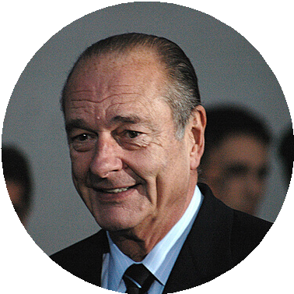
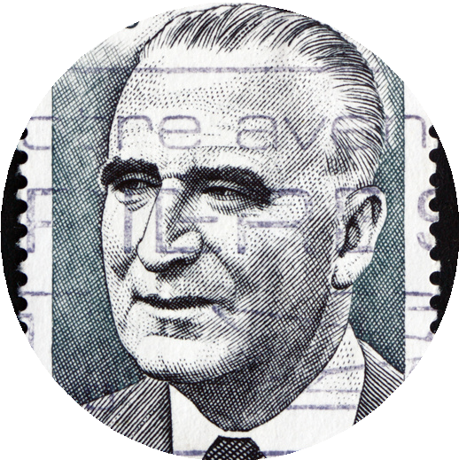
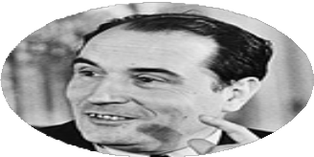

............................................... ............................................... ...............................................
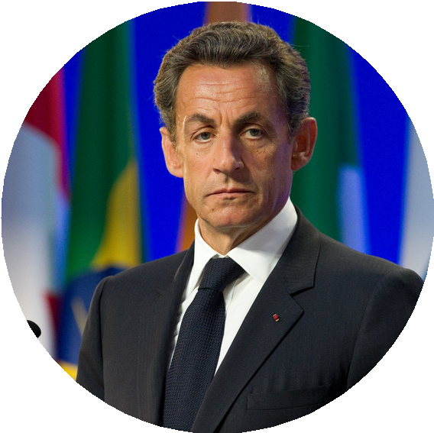
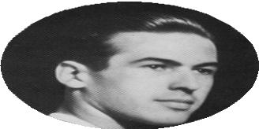
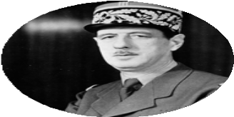

............................................... ............................................... ...............................................

6 - Je m'exprime - La laïcité et la liberté d'expression

Inscrite dans la Constitution, la laïcité constitue aujourd’hui un des fondements de la République française. Elle repose sur deux principes : l’obligation de l’État de ne pas intervenir dans les convictions de chacun et l’égalité de tous devant la loi, quelle que soit leur religion.
Selon ce principe de laïcité, on ne montre pas son appartenance religieuse en public.

En octobre 2020, Samuel Paty, un professeur d'histoire-géo, a été tué pour avoir montré dans un cours sur la liberté d'expression deux caricatures du prophète de l'islam.

Regarde les deux vidéos suivantes dans lesquelles tu verras deux personnalités s'exprimer sur la liberté d'expression suite à l'assassinat de Samuel Paty. Résume leurs idées et formule ensuite ta propre opinion. Il est clair qu'il n'y a pas de bonne ou de mauvaise réponse, que chacun a droit à son opinion et au respect. Le but est de s'écouter, de se mettre à la place de l'autre, même si on ne pense pas la même chose. La laïcité, c'est faire en sorte que chacun puisse s'exprimer et prendre part au débat démocratique.

Vidéo 1 : Le billet de Sophia Aram
Ses idées: ..........................................................................................................................................
...........................................................................................................................................................
...........................................................................................................................................................
...........................................................................................................................................................

Vidéo 2 : Philippe Geluck sur la liberté d'expression
Ses idées: ..........................................................................................................................................
...........................................................................................................................................................
...........................................................................................................................................................
...........................................................................................................................................................

Mon opinion se rapproche le plus des idées de ................................................................................ parce que .........................................................................................................................................
...........................................................................................................................................................

Commente pour finir les idées et citations suivantes. - D'accord ou pas?

Utilise ta fiche pratique pour t'exprimer!

Idées:
Limiter la liberté d'expression est antidémocratique. Certaines choses ne sont pas bonnes à dire.
La liberté d'expression totale est dangereuse.
Il faut pouvoir rire de tout, il n'y a pas de tabous (p.ex. la religion, la mort, le handicap,...). Les différences d'opinion font réfléchir et évoluer.
Il y a des limites à la tolérance.
Certaines opinions devraient être censurées (p.ex. les commentaires haineux sur Facebook)

Citations de personnes connues:
“Les gens exigent la liberté d’expression pour compenser la liberté de pensée qu’ils préfèrent éviter.” - Sören Kierkegaard
“La liberté de pensée est absolue ou elle n'est rien.” - Luc Ferry
"Il n'y a pas de limites à l'humour qui est au service de la liberté d'expression car, là où l'humour s'arrête, bien souvent, la place est laissée à la censure ou à l'autocensure." - Cabu "En France, la liberté d'expression n'est pas assez utilisée par ceux qui ont les moyens de s'en servir." - Charb
"S'il ne fallait retenir qu'une vertu des Technologies de l'Information et de la Communication ce serait celle-ci : la possibilité d'offrir à chacun une tribune, un espace de liberté, d'expression." -
André Santini
"La liberté d'expression s'arrête là où commence la vérité qui dérange." - Ass Cissé
"Si l'on ne croit pas à la liberté d'expression pour les gens qu'on méprise, on n'y croit pas du tout." - Noam Chomsky

